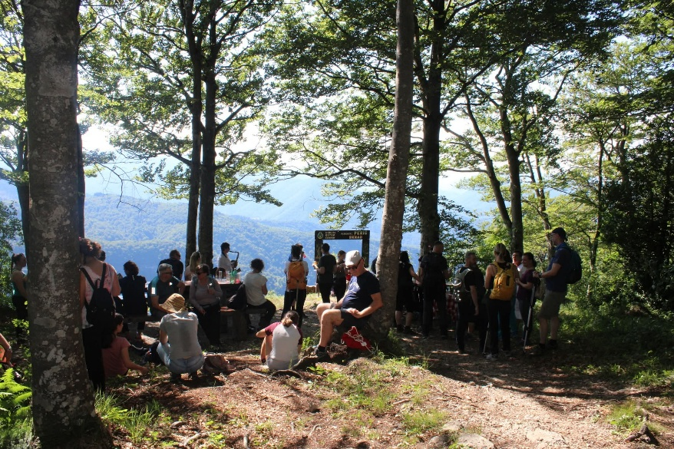

“Događanja na području Općine Skrad – kolovoz 2025.”

01.08. (petak)
17:00 – SKRADSKA DRAGA - DJEČJE IGRE
ORGANIZATOR; DRUŠTVO NAŠA DJECA SKRAD

08.08. (petak)
18:00 – DOM KULTURE: KNJIŽEVNA VEČER
ORGANIZATOR: UDRUGA „SKRADSKA ŽENA“

09.08. (subota)
10:00 – SKRADSKA DRAGA: DRUŽENJE UMIROVLJENIKA OPĆINE SKRAD
ORGANIZATOR: UDRUGA UMIROVLJENIKA SKRAD

11. 08. (ponedjeljak)
SVEČANA SJEDNICA OPĆINSKOG VIJEĆA OPĆINE SKRAD
11:30 - POLAGANJE CVIJEĆA I SVIJEĆA KOD SPOMEN OBILJEŽJA „KRIŽ“ I NA GROB JOSIPA BLAŽEVIĆA BLAŽA
12:00 – DOM KULTURE: SVEČANA SJEDNICA

12.08. (utorak)
17:00 – SKRADSKA DRAGA: PAINT&WINE U SKRADU
ORGANIZATOR: UDRUGA „SNAGA GORJA“
PRIJAVE SE PRIMAJU DO 10.08.2025.G. NA MOB: 091 976 4048 (Tajana)
KOTIZACIJA: 10 eura

15.08. (petak)
11:00 – SKRADSKI VRH: SVETA MISA U ČAST UZNESENJA BLAŽENE DJEVICE MARIJE NA NEBO
13:00 – HRIBAC: DRUŽENJE UZ DOMJENAK ZA SUDIONIKE HODOČAŠĆA
ORGANIZATOR: OPĆINA SKRAD I ŽUPA SKRAD

16.08. (subota)
20:00 – TRG U CENTRU: PUČKA ZABAVA UZ GRUPU „TRIO VOX“
ORGANIZATOR: OPĆINA SKRAD

30.08. (subota)
10:00 – SKRADSKA DRAGA: OTVORENO PRVENSTVO GORSKOG KOTARA U ŠAHU UZ DAN OPĆINE SKRAD
ORGANIZATOR: ŠAH ŠKOLA GORANKA

